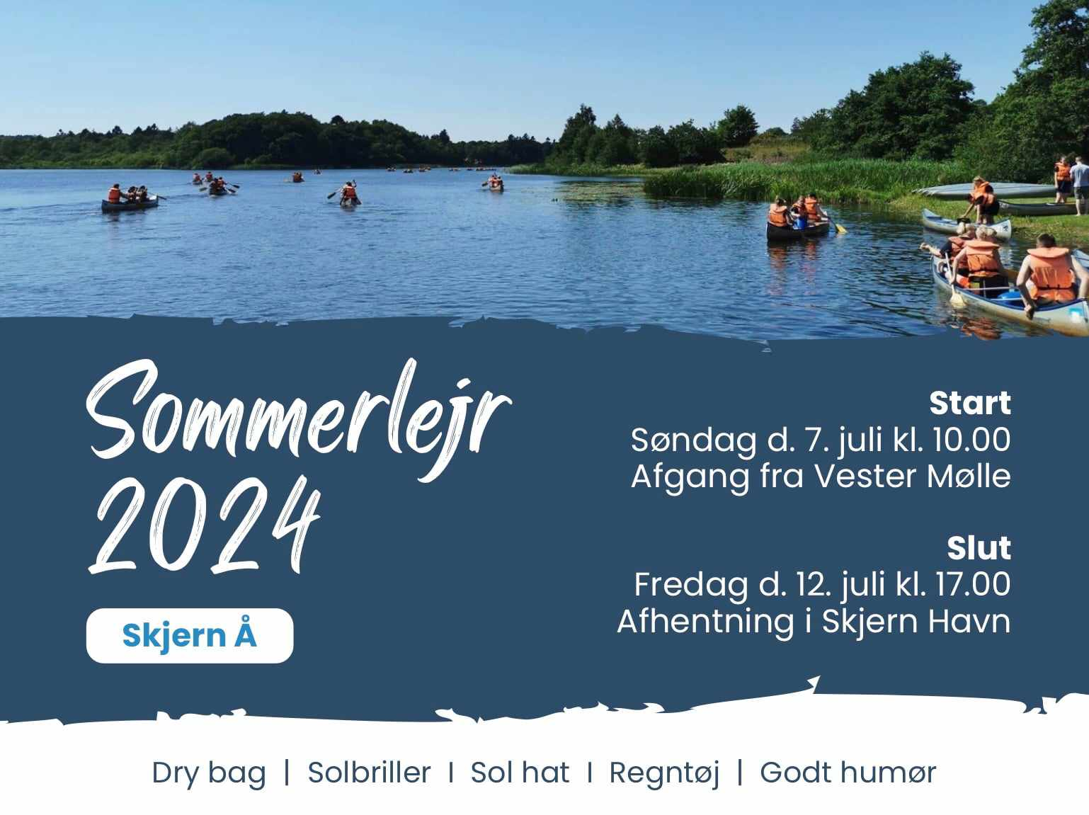

Lige om lidt er sommeren over os og vi skal i år på kanotur så skynd dig at få dig tilmeldt.

**HVEM KAN DELTAGE:**

2. års pilte og opefter

**HVAD SKAL VI LAVE:**

Vi skal sejle i kano og hygge os samtidig

**HVOR STARTER VI:**

Søndag kl. 10.00 med afgang fra Vester Mølle, Vester Møllevej 7, 7323 Give

**HVORNÅR SLUTTER VI:**

Fredag kl. 17.00 er der afhentning ved Skjern Havn, Petersmindevej 10, 6900 Skjern (aftal selv samkørsel, ved behov)

**HVAD ER PRISEN:**

Prisen for at deltage er kr. 500 kr.

Har du spørgsmål kan følgende kontaktes: Lisbeth 22 41 41 65 Ole 93 80 96 30

Pakkeliste, alt på denne liste skal medbringes, vær opmærksom på hvorledes vi gerne vil have det pakket hjemmefra:

Vi skal sove ude hele ugen i telt/shelter

□ Sygesikringsbevis- skal afleveres ved afgang (så ha ́ den klar)

Skal følge dig i kanoen:

□ Madpakke til frokost søndag

□ Uniform/Forbundsskjorte

□ Sko der må blive våde, altså dem du tager afsted i

□ Solhat, der er ikke skygge, hvor vi sejler

□ Solbriller

□ Solcreme

□ Tur rygsæk/dry bag

□ Drikkedunk

□ Regntøj

Pak venligst i sportstaske/Vandrerygsæk. Pak **ikke** bagagen i løse plastikposer.

Bagagen bliver fragtet med trailer under hele turen. Navn i dine sager er altid en god ide.

□ Gummistøvler

□ Klipklammer/badetøfler

□ Ekstra sko

□ Sovepose

□ Liggeunderlag, IKKE luftmadras

□ Nattøj – sovedyr/bamse

□ Håndklæde

□ Badetøj

□ Toiletgrej- tandbørste mm.

□ Tykke trøjer

□ T-shirts mere end en

□ Korte bukser mere end et par

□ Lange bukser mere end et par

□ Jakke

□ Undertøj mere end et sæt

□ Strømper, mere end et par

□ Dolk

□ Lygte/pandelampe

□ Arbejds handsker

□ Mobiltelefon kan medbringes, men skal hele ugen forblive på land.

□ Slik

Plasticpose ….. og ja vi ved godt vi ikke vil have det, men lige netop her giver det god mening !

Ved start skal der i en separat **pose** afleveres følgende, med tydeligt navn på (følger os i kanoerne):

Undertøj, bluse, bukser, strømper, sko samt håndklæde ……. (dette tøj er hele tiden i kanoerne, hvis man er uheldig at kæntre) måske ser du det først den sidste dag 😊